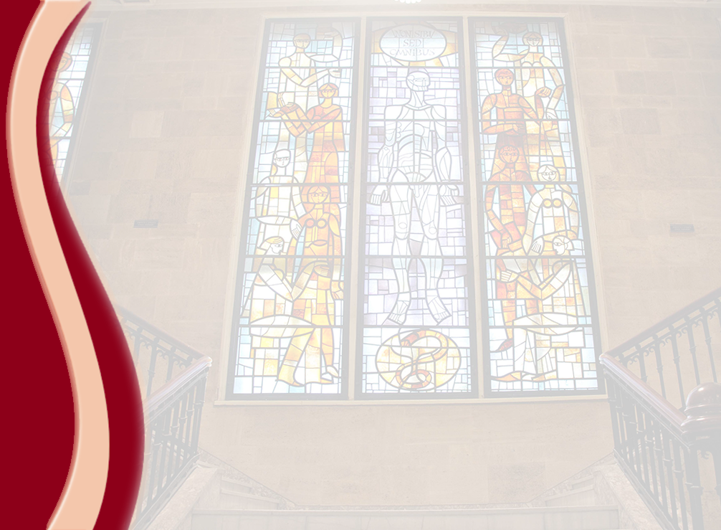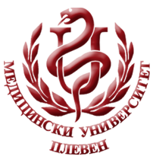 **МЕДИЦИНСКИ УНИВЕРСИТЕТ – ПЛЕВЕН**

**ЦЕНТЪР ЗА ДИСТАНЦИОННО ОБУЧЕНИЕ**

**Проф. д-р Силивя Янкуловска, д.м.н.**

**БИОЕТИКА**

⚫лекционен курс⚫

**ЗА ДИСТАНЦИОННА САМОПОДГОТОВКА**

**НА СТУДЕНТИ ОТ МЕДИЦИНСКИ УНИВЕРСИТЕТ – ПЛЕВЕН**

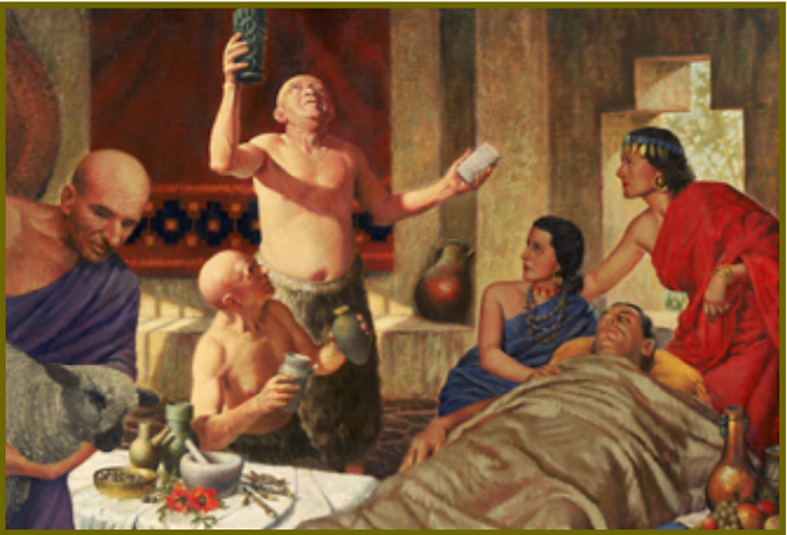

ПЛЕВЕН, 2017